**最新科学対話　（身近な事象を科学しよう）**

大日本報徳社（静岡県掛川。https://www.houtokusya.com/ ）の雑誌「報徳」への寄稿

大日本報徳社の鷲山泰彦社長のお勧めにより、２０２３年―２０２４年に載せた８回の連載。

（１）お月さまの話　　　　　　　　　　　２０２２年１１月号　ｐ。１８

（２）奇跡の水　　　　　　　　　　　　　２０２３年１０月号　ｐ。２６

（３）固体、液体、気体、そして温度　　　２０２４年　４月号　ｐ。３４

（４）光合成（炭酸同化作用）　　　　　　２０２４年　５月号　ｐ。４０

（５）放射線　　　　　　　　　　　　　　２０２４年　６月号　ｐ。３６

（６）核融合　　　　　　　　　　　　　　２０２４年　８月号　ｐ。３８

（７）科学への誤解　　　　　　　　　　　２０２４年１０月号　ｐ。４０

２０２４年１０月現在、第７回まで掲載されました。

次ページに上記（１）が掲載された号の表紙と目次を載せます。

目次を見ると、どのような雑誌なのか推測できると思います。この雑誌に科学の記事が載るのは非常に珍しいことだそうで、それは現社長の鷲山恭彦氏が新しい風を入れたいと考えられたからで、それに筆者がお役に立てることは、とてもありがたいことだと思っています。

なお、ここに掲載するものは、「報徳」誌に掲載されたものと内容は同じですが、文字などが一部異なります。　　　最初は「報徳」からスキャナで撮ったのですが、画像データなので記憶容量が大きく、ホームページに載せるのに困難がありました。そのため、元の原稿からコピーして、報徳誌と同じフォーマットのＷｏｒｄに張り付けました。報徳誌では数字が漢数字になっていますが、ここでは普通の算用数字を縦書きに打ったものになっているなどの差異があります。また、文字の寸法、行間の大きさなどの影響で、行やページがすれているところがあります。が、内容は「報徳」に掲載のものと同じです。

２０２２年１１月号の表紙

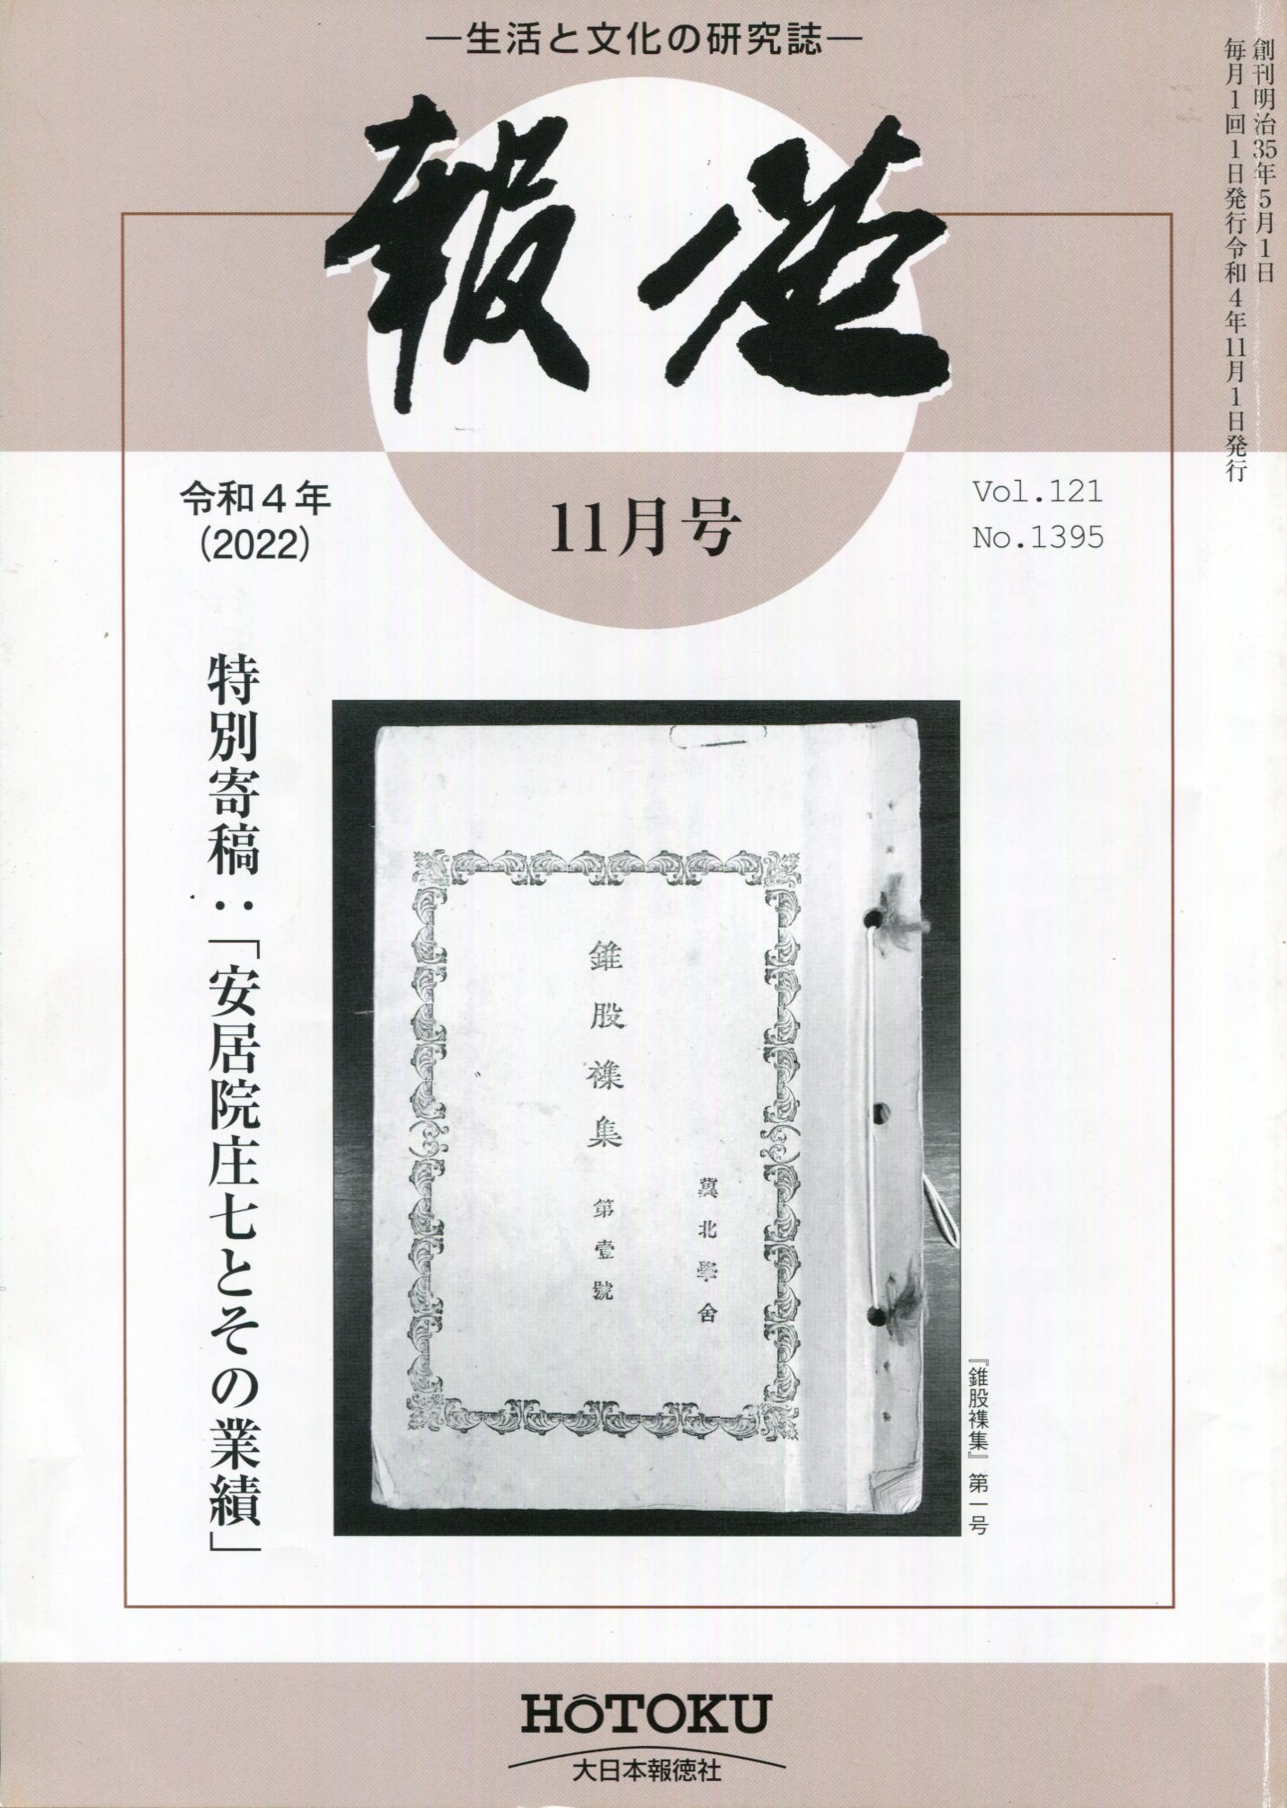

同号の目次

6

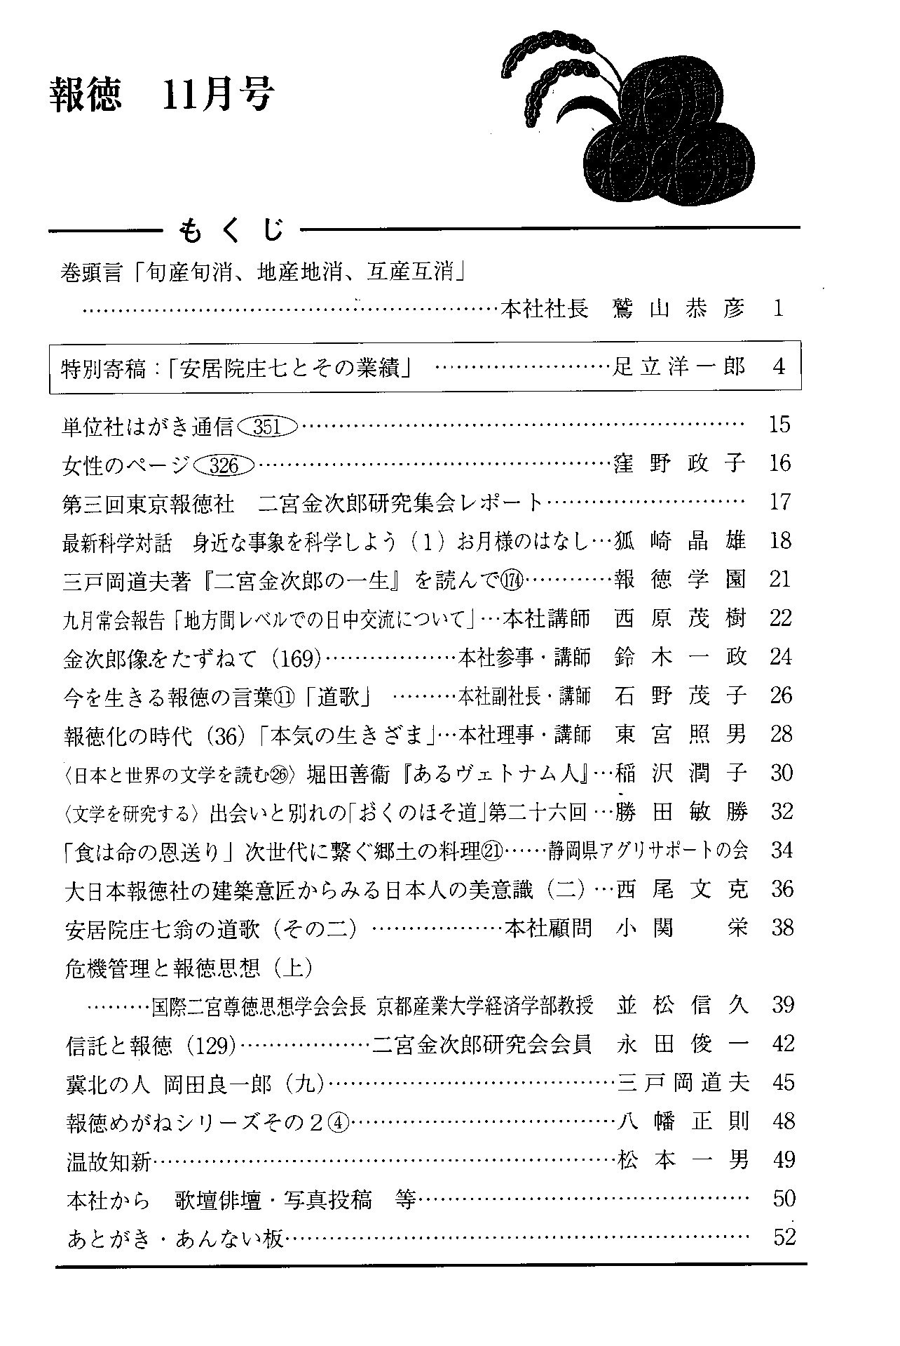

**惑星について**

太陽の周りをまわっているのが惑星で、惑星の周りをまわっているのが衛星です。地球は惑星で、月は衛星です。惑星には太陽に近い方から、水星、金星、地球、火星、木星、土星があります。

１８世紀以前は、土星までしか発見されていませんでした（１７８１年Ｗ.ハーシェルが天王星を発見）。曜日の日、月、火、水、木、金、土（自分である地球は見えないから、代わりに月が入ってます）とは、ずいぶん順序が入り乱れていますが、その理由はなぜなのか判りません。でも、１週間が７日ということと、太陽を含めた７つの星の数とは深い関係があるだろうと思われます。

もっとも、わが国には、明治時代まで１週間という概念はなかったようです。そう、明治まで、人々は土日もなく働いていたのです。というか、「土日」、「１週間」というものがなかった。たった１５０年前なのに、想像もできないほど不思議です。筆者の年齢を０歳の誕生日から逆方向にたどると、江戸時代になりますから、わが国の超急速な社会の変化にびっくりです。

**地球と月の特別な関係**

地球と月との関係には、他の惑星の衛星と大きく異なる、次のような特徴があります。

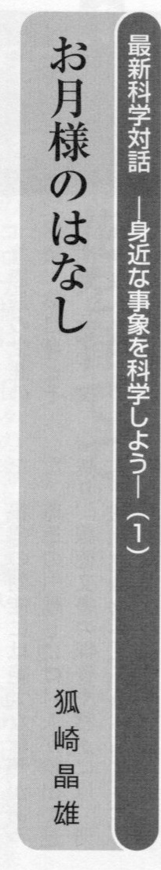月の大きさは、直径が地球の４分の１もある大きさです。火星、木星、土星には多数の衛星がありますが、それぞれ最大の月でも、その直径は主星の直径の約４％しかありません。ところが地球の月の直径は地球の直径の２７％もあるのです。水星と冥王星はほぼ同じ大きさですが、月はこの２つより４割近くも大きいのです。

体積で比べるともっと大きな差があって、木星と土星の最大衛星の体積は、主星の体積の１００万分の６しかありませんが、月の体積は地球の体積の１００分の２もあります。（あるいは１００万分の２万ともいえます。体積の比率が３千倍も大きいのです。）そして、摩訶不思議なことに、人類が気づいたころから、地上で見える太陽の大きさと月の大きさは、ほぼ完全に同じです。ですから、平均して年に１回くらい起こっている日食のときは、太陽が真っ黒になります。

日本の神話に、天照大神が天の岩戸に隠れて世の中が真っ暗になったという部分がありますが、あれは日食に間違いありません。計算機で逆算して、その頃に日食が起こった場所を特定して、そこが邪馬台国の場所だ、と言っている学者もいます。

**月がもたらす地球の活力**

そこで、月が我々の生活にどんな影響を与えているか考えてみましょう。

その最大のものは、海面の「満ち干」です。地球に液体の水が沢山あることも奇跡の一つですが、地球の表面の３分の２以上を覆っている海水は、何十億年もの間、月の引力によって毎日２回ずつ満潮と干潮とを繰り返しており、このことは地球の自然現象に大きな影響を与えています。

もし仮に、月の大きさが実際よりも小さくて、毎日の潮の満ち干がない場合を想像しましょう。そうなると海水は流れず、海がよどんで、汚れ放題に汚れることになる。おいしい魚も海苔もとれません。美しい自然は、異常に大きな月のおかげなのです。

驚くべきことに、月の引力で動いているのは、海水だけではありません。大地の岩石もわずかですが月の引力で動いています。兵庫県の播磨にスプリング８という日本が誇る高性能の加速器があり、犯罪や事件の証拠等の分析でも有名な巨大装置です。その加速器の地盤の岩石が月の運動に従って、毎日２回の上下運動を繰り返しているのです。数１０ミクロン（髪の毛の直径が８０ミクロン程度）単位の微小な動きですが、粒子ビームの運動に影響があるので、常に地盤の動きを検出して、加速器が常に正しい位置にあるように自動制御しています。

**便利な太陰暦**

明治時代より以前は、当時の科学や文化の先輩である中国、韓国そしてわが国も、暦は月を基にした太陰暦でした。小学校の時から太陽暦で教育されてきた我々には、「太陰暦なんて」と思いがちですが、よく考えると、実は太陰暦は、非常に便利なところがあります。

我々は空に浮かぶ月の形を見ただけで、「今日は月のうちの何日目ぐらいか」がすぐ判るからです。月が真っ黒なら月の初めの日、右側半分が明るいなら８日、満月なら１５日、左半分が明るいなら２２日、と決まっているからです。空に暦が浮かんでいるようなものなのです。

「１か月」は」平均２９．５日なので、２９日と３０日の月を同数にして、３年に１回「うるう月」をいれて、１年を太陽の動きに合わせていました。腕時計やスマホのない時代には、空に浮かんでいる月は、暦としてずいぶん便利だったに違いありません。

**月はなぜ落ちてこない**

この大きな疑問について、ニュートンまでちゃんと説明できた人はいませんでした。（余談ですが、ガリレオがなくなった１６４３年にニュートンが生まれています。）それは、どんな物体でもまっすぐに動き続けるという「慣性の法則」と、２つのものはお互いに引き合っているという「万有引力の法則」によるのです。ニュートンは、月だけでなく他の沢山の自然現象もこの二つの法則に従っていると説明し、「物理的に解明できた」ということになっています。

ちょっと面倒くさいことですが、地球を回っている月は地上に落ちては来ないということは、上記の２つの物理の法則に基づいて説明できるのですが、実はこの二つの物理法則は、逆に月などの天体の運動をよく観測して人間が考えたものです。自然現象の理由を突き詰めていくと、どうにも説明のできない「法則」、「原理」に行きついてしまう、ということです。

**月の直径**

科学で調べれば、どんなものでも細かく正しく分かるはずだ、と思われていますが、そんなことはありません。実際は、分からないことが多いから研究を続けているのです。たとえば、ここで話題にした月の直径はどのくらいの精度で分かっているのでしょうか？

月の表面を見ると、クレータが沢山あって、つるつるの表面ではありません。そういうときは「直径」をどのように定義するか、という問題がまず生じます。ちょうど半分の所で割ったと思って（実はこの「ちょうど半分」ということも超絶的に難しいことです）、切り口の山や谷の「でこぼこ」をならして平均の半径を計算するのですが、「でこぼこ」は何ｍの精度で測れるのでしょう。日本の月周回探査機「かぐや」が世界最高の精度で月の地形を測定して、世界中の専門家がそのデータを使っていますが、その測定精度は１０ｍです。

「理科年表」という本には、月の半径は１７３７．４ｋｍとなっています。この書き方では、精度は０．１ｋｍ＝１００ｍということになります。「かぐや」の測定精度を使って１０ｍとしても、月の半径は１０ｍ以下の精度では分かっていないということです。でも、これは他の多くの自然の測定精度として非常に高い精度のほうなのです。

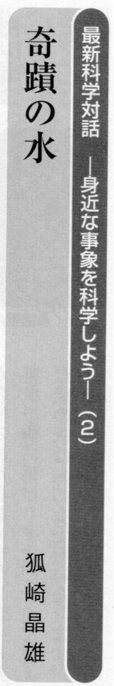われわれの日常にあるごく普通の水は、実は奇蹟的なものです。油などの液体にはない特性があり、それが地球の自然を作ってきています。水の不思議を追ってみましょう。

**一’　水の体積は４度Cで最小**

水はいくつかの珍しい特性を持っていますが、一番不思議なことは、水の体積が４度Ｃで最小になるということでしょう。普通の物質は温度が下がると体積が減る一方です。この特性が地球の自然にたいへん大きな影響を与えています。２つの現象が目立っています。

　まず第一は、大きな固い岩が割れることです。地震などで大きな岩にも割れ目ができます。紙も入らないような薄いすき間ですが、割れ目ができると、その中に水がしみ込んでいきます。そして、冬が来て温度が下がると、すき間に浸みこんが水が凍って体積が増えます。これは原子レベルの小さな現象で、ものすごい力で両側の岩を押しのけようとします。この現象で、大きな岩が割れます。直径数ｋｍもある大きな岩が氷の力で何万年、何億年の間に砕けてしまいます。小さく割れて砂になるまでには、地震で落下したり、川で岩同士がこすれたり、風で飛んでくる砂で削られたり、といういろいろな現象が関係しますが、特に寒い地域で最初に大きな岩が割れるのは、水が凍って膨張するからです。

　二つ目は、海が底まで凍るようなことがないことです。水は凍ると浮かぶので、海の底まで凍りつくことはありません。海の深い所の海流は冬でも流れ続け、北の海や陸地には南からの海流で温かさが供給されます。もしも氷の比重が低温ほど大きかったら、海は海底から凍り付いてしまい、海流も止まるでしょう。

　この二つの事だけでも、地球の自然は水の特殊な特性のおかげで作られてきたと言えます。

**二．融解熱（固化熱）と蒸発熱（凝縮熱）**

氷の温度を１度上げるには、氷１ｇあたり２．１Ｊ（ジュール）の熱が必要（氷の比熱）です。氷が０度Ｃになると、０度Ｃの水になるには、氷１ｇにつき３３４ジュール（Ｊ）の熱量が必要です。氷が水になるために必要な熱を「融解熱」と言います。逆に水が氷になるには、同じだけの熱を放出しなければなりません。そのときは「固化熱」と言います。水になった後は、１ｇあたり４．２Ｊの熱が入ると１度Ｃ温度が上がります。これが水の比熱です。そして１００度Ｃになると、水蒸気になるのですが、今度は１ｇあたり２０００Ｊという大量の熱が入らないと水蒸気になりません。これが水の蒸発熱です。逆に水蒸気から水になるときには同じだけの熱量（凝縮熱）を放出します（＊１）。

水の蒸発熱は、ほかのものに比べて非常に大きな値で、これも地球の自然を決めている要素の一つです。例えば、海水面からは常に水が蒸発していますが、蒸発によって海水の温度を冷やしてもいるのです。水蒸気は高空で冷やされて水に戻り、雨になりますが、そのとき水蒸気から高空の空気に凝縮熱を与えています。水蒸気が水滴に変わるときに空気中に出す凝縮熱のおかげで、高空の空気は極端な低温にならないで済んでいます。ときどき、地上１５００ｍにマイナス５０度の冷気が、などというニュースで聞きますが、高空の温度は地上の温度に大きな影響を与えます。もしも、水蒸気が凝固熱を放出して高空を温めていなかったら、高空の温度はもっと低温になり、地上の温度もぐっと下がるでしょう。

**三．雨とエネルギー**

さて、上空で雨に変化した水蒸気の量は雨の量と同じです。降ってきた雨の量で、水蒸気が高空で放出した凝縮熱の量が計算できます。これがものすごい量なのです。ちょっと簡単な計算をしてみましょう。面積７，７７７ｋｍ２（簡単にするために８，０００ｋｍ２として計算します）の静岡県全域に１０ｍｍの雨が降ったとすると、雨の量は約８、０００万ｍ３です。水蒸気から水になった時に放出する凝縮熱の総量は、前記（＊１）の値を掛け算して約１６０兆ｋＪにもなります。１ｋＷｈは３６０万Ｊなので、これは約４４，０００ｘ１００万kWh です。静岡県の１年間の電力使用量２９，０００ｘ１００万ｋＷｈの１．５倍にもなります！！台風の時に水蒸気から高空に放出される熱量はこの１０倍以上にもなります。

水蒸気が水に変わるとき蒸発熱が放出されて空気の温度が上がる現象の、もうひとつにフェーン現象があります。水蒸気が小さな水滴に変わるときに周辺の空気の温度が上がる現象で、太陽が当たってなくても高温の空気が出来てしまうのです。水の蒸発熱（＝凝縮熱）が地球の気象に与える影響の大きさが分かるかと思います。

　雨にはもう一つのエネルギーが関係しています。それは位置エネルギーです。雨は海や川、湖の水が蒸発して、高い空で水滴に変わって落ちてくるものです。これには、水を高い場所に運び上げるためのエネルギーが必要です。そのエネルギーも、ものすごく大きなエネルギーです。静岡県に１０ｍｍの雨が降った例で計算してみると、雨雲の高さが１０００ｍだとすると、２１０ｘ１００万ｋＷｈです。凝縮熱の２０分の１しかありません。水力発電は、雨をダムにためて、せいぜい高さ１００ｍ程度を落下させて位置エネルギーを電力に変えるのですが、そのエネルギーは

雲から落ちてくる雨粒の位置エネルギーの１０分の１しかありませんし、水蒸気が水に変化するときに出る凝縮熱にくらべたら、凝縮熱の１％もありません。

**四．水（液体のＨ２Ｏがあることも奇蹟）**

水が凍る温度が水の氷点、お湯が沸く温度が水の沸点ということはご存知の通りです。われわれ生物は水が液体であるときの性質を利用して生きています。ということは、水の氷点より高いけど、沸点よりは低い温度という温度範囲内でなければ生物は存在できません。

水の沸点の温度は、気圧によって変わります。富士山の頂上では気圧が低いので８７度で沸騰します。氷点も気圧で変化しますが、ほんのわずかの温度しか変化しません。氷点が０度、沸点が１００度というのは気圧が１気圧の時の値です。

筆者はもともと天文が好きなので、ついつい天文の話が入ってしまいますが、この広い宇宙の中で、水が液体という状態で存在している星は、極くごく少数です。もしも太陽がもっと強い熱を出していたら地球の水は水蒸気になってしまいますし、逆に太陽の発熱が弱かったら、地球の水は全部氷ってしまいます。

実際、金星や水星には液体の水はありません。逆に太陽からの距離が地球より遠い火星では、氷っていて液体の水はありません。ですから、まず最初に、水が液体で存在している地球という星があったことが、奇跡であり、ふしぎなのです。

**五．なんでも溶かす水**

　水の特徴のひとつに、ほとんどの（物質）を溶かせる、という点があります。融ける、ということは、分子レベルの大きさで水の分子の中に均一な密度で存在できる、ということです。砂糖や塩、アルコールなどは水によく溶けます。このときの水のようにものを溶かす液体を「溶媒」と言います。でも、牛乳やコーヒーは、数時間の間は融けているように見えますが、時間がたつと牛乳の成分やコーヒーの微粒子が分離して成分が上下に分かれます。牛乳やコーヒーは本当には水に溶けないのです。

　水に溶ければ、細い管でも水が通れば、融けた成分も管の中を通り抜けて流れます。生物の体の隅々まで栄養分や必要な成分を行きわたらせるには、水に溶けるものでなければなりません。この点で、ほとんどどんな成分でも水に溶けるということは、われわれ生物が生きていくために非常に重要なことです。

**六．水の分子はブーメラン形**

　水の密度が４度Ｃで最高、また、水の比熱が非常に大きいことを書きましたが、その理由は、水の分子が変な形をしていることと関係があります。多くの物質の分子は概略まるい球のような形をしていますが、水の分子は、中心に酸素の原子があって、その両側に水素の原子がくっついた長い形をしています。しかも、その二つの水素は酸素原子を中心とした直線状ではなく、酸素原子を中心として約１００度の角度で曲がっていて、ちょうどブーメランのような形をしています。

温度が高い時は、分子が動きまわれるのでブーメラン型の分子が互いに反対向きに入れ子になって全体の体積が小さくなっているのですが、温度が下がって氷になろうとするときには分子が行儀よく整列します。そうすると、ブーメラン型の分子が互いに入れ子になることができず、体積が大きくなってしまうのです。４度Ｃ以下の低温で、低温ほど体積が大きくなる仕組みは、このように説明されています。

　また、大分高度な物理の話になりますが、水の比熱はほかの物質に比べてとても大きいのですが、これもブーメラン型の分子で説明できます。多くのものは分子がほぼ球形で、分子の微小な振動のモード数が中心位置のゆれ（ｘ、ｙ、ｚ３方向、３モード）しかありませんが、ブーメラン形の場合には、１つの枝を中心として回る回転モードや、二つの枝の角度がわずかに揺れるモードなど多数の振動モードがあり、それぞれのモードがエネルギーを蓄えるので、比熱が大きいのです。

**七．水は貴重な資源**

　地球上には沢山の水がある、と書きましたが、実は水がなくて困っている地域も多いのです。海水は塩分があるので、農業などには使えません。生活には川の水が必要です。米国の中西部もその一つで、いまカリフォルニア州などの水源であるコロラド川の水量が減ってきていて、数年後にも水が大きな政治問題になると思います。中東やアフリカ、南米でも将来の水は大問題です。今後、中国や東南アジアなどでも水の問題が起こるだろうと思われます。

われわれの生活に不可欠な水。農業で人類が最初に利用した天然資源でもある水が、実は非常に珍しいものであるということを、改めて認識していただけたら幸いです。宇宙の中で、奇跡的に液体状態の水に恵まれた地球、その地球の中でももっとも水に恵まれたわが国が、今後、水を介して世界に貢献していけることが沢山あると思います。

（元（旧名）日本原子力研究所核融合研究部長）

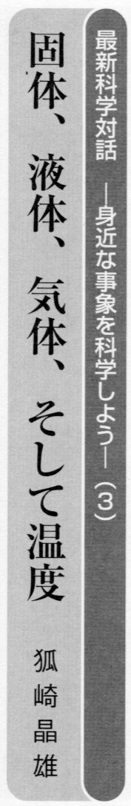今回は、われわれの身近にある、ごく普通の「もの」について調べてみます。われわれの周囲にあるものは、固体か液体か気体のどれかですね。そして、これらは、熱かったり冷たかったりします。熱い、冷たいって何なのでしょうか。

**固体**

まず、固体について調べてみましょう。文字通り、固くて形が変わらないのが固体です。固いものを拡大めがねや顕微鏡で見ると、多くの場合に結晶が見えます。いい例かどうか分かりませんが、塩を倍率の高い拡大鏡で見ると、四角（立方体）な塩の結晶が見えるはずです。固体の性質を知るのには結晶を調べるのがいいのです。

　結晶は、分子が規則正しく並んで出来ています。塩に限らず、多くの物の結晶が同じなのですが、長さ１ｃｍの中に分子あるいは多数の原子が行儀よく並んでいます。金属の結晶は金属の原子が並んでいますが、塩（塩化ナトリウム）の結晶は、塩素とナトリウムの原子が結合した「分子」が並んで出来ています。結晶を作っているのは原子か分子ですが、ここでは「原子あるいは分子」と書く代わりに、簡単に「粒子」と書くことにします。

**非常に多数の粒子**

多数の原子が並んでいると書きましたが、この「多数」がとんでもなく大きな数なのです。どんなものの結晶かで、大分違いますが、水の場合（水の結晶＝氷）は１ｃｍに約１億個並んでいます。ということは、粒子の大きさ

（直径）が約１ｃｍの１億分の１ということです。１ｃｍの１０億分の１がナノメートルなので、水の結晶の大きさは１０ナノメートル、ということです。（昔は１オングストロームといいました。）電子顕微鏡でも見えないほど小さな粒子ですが、数十年前から、原子１個１個が見えるような顕微鏡（ＡＦＭ・原子間力顕微鏡）も出来ています。

水の結晶の１辺１ｃｍの正方形の中に１億個の１億倍＝１京個の分子があり、１辺１ｃｍの立方体には約１京個の１億倍もあります。（科学の分野では１０の２４乗、１０＊＊２４と書く場合もあります。「万　億　兆」で検索すると、大きな数値の和名が出てきます。）

固体の種類によって、粒子の大きさが違うので、１ｃｍ３の中にある粒子の数は個体ごとに違います。たとえば、氷では６ｘ１０＊＊２３個、塩では０．２ｘ１０＊＊２３個、鉄では１．６ｘ１０＊＊２３個です。

**分子間力、原子間力**

　さて、固体には、ものすごく沢山の分子あるいは原子が密に詰まっていることを書きましたが、この分子たちは、どうしてこんなに窮屈に狭いところに詰まっているのでしょうか。どうしてばらばらにならないのでしょうか。科学者は変なことを疑問に思うんだなぁ、と思われるでしょうけれど、これが科学の考え方の一つの例です。

　その答えは、分子あるいは原子同士の間に互いを引きつけようとする何らかの「引力」があるからです。当たり前の名前ですが、分子間力（あるいは原子間力）というものです。この力は、距離が近いほど強い力です。地球と月を結びつけている「万有引力」と似た力ですが、ナノメートル単位の非常に小さな範囲にしか届かない力です。

**補足　真空**

　ギリシャ時代には、いろいろなことを深く考えて、今の科学の基礎になったことがいくつも記録されています。その中に、「真空」というものがあるはずだ、と考えた人がいました。デモクリトスです。彼は物を限りなく小さく切り分けて行った究極の粒を「原子」と名付けました。そして、原子は球形をしていると考えました。そうすると、結晶のように原子が密に詰まった状態では球と球の隙間になにもない空間があることになります。だから、世の中には、何もない空間、すなわつ「真空」あるにちがいない、と結論したのです。真空ポンプが発明される約２０００年も前に、極小の真空空間があるはずだとまで考えたことは、とてもわれわれ常人には出来ないことだと思います。

**固体から液体へ**

　さて、温度が上がっていくと、すなわち振動が激しくなっていくと、分子と分子を引き付けていた結合力（原子間力あるいは分子間力）が、もはや粒子を結び付けておくことができなくなって、粒子は結晶の中の自分の位置を外れて自由に動き回るようになります。その状態が「液体」です。水の場合、そうなる温度（融解点）は１００度Ｃ　です。というか、逆に水の融解す

る温度を１００度Ｃと定義しています。最初の例に出した塩の融解点は８００度Ｃ。ずいぶん高い温度です。

　液体になると、分子あるいは原子は動き回っていて、ある位置で振動しているわけではありません。こうなると、「運動の激しさ」は、動き回る「速度」です。すなわち、温度が高いほど高速度で動き回ります。水の分子の速度は、０度Ｃのとき０．６ｍ/ 秒、１００度Ｃのとき０．７ｍ/ 秒です。０度Ｃと１００度Ｃで速度が１割くらいしか違わないのは意外でしょうけれど、実は速度は結晶の粒子の振動がゼロのときを０度Kとする絶対温度の平方根に比例するからです。０度Ｃは絶対温度では２７３度Ｋもあるので、こういうことになります。

　なお、固体と液体の密度、すなわち１ｃｍ３にある分子の数は、ほとんど同じです。もちろん、温度が高くなるほど粒子間の距離がだんだん大きくなり、密度は減っていきます。

**液体から気体へ**

　次に液体を加熱していくと、分子の運動速度がだんだん早くなって、あるとき、液体の表面から分子が液体の上部に飛び出すようになります。これは、粒子の運動の激しさが、重力と液体の表面張力に打ち勝って、空気中に飛びさせるようになった、ということです。もう少し温度があがると、液体の内部でも粒子の運動の激しさが液体内部の圧力に打ち勝って、液体の内部に気体の泡ができるようになります。これが「ふっとう　沸騰」です。

気体になったら、粒子は液体の中よりもずっと自由に広い空間を飛び回ることができます。そして、その粒子の速度は液体の時と同じように、温度の平方根に比例して高速度になります。

**振動の激しさや速度は一つではなく、幅がある**

　一つの氷のかたまりには、激しく振動する粒子も、振動が弱い粒子もあります。１㎤に１億個の１億倍の１億倍も沢山ある粒子が全部同じ強さの振動をしているわけではありません。強い振動の粒子もあれば、弱い振動の粒子も混ざってます。ちょうどクラスの中にいろんな点数の生徒がいるのと同じです。液体や固体の場合は、運動速度が同じようにゼロから普通の「温度」に対応する速度の３倍程度まで広く分布しています。普通の「温度」は、振動や運動速度の「平均的な」値をとって、「温度」を定義しています。

　１００度Ｃにならないと気体にならないはずですが、実は１０度Ｃでも、水の表面からは水蒸気が蒸発しています。冬の日本海では海面から立ち上る水蒸気で視界がゼロになるほどです。冷たい空気で、水蒸気の一部が水滴になって目に見える（＝光を反射する）のです。やかんでお湯を沸かすときにも、沸騰するよりだいぶ前から、すなわち、温度が１００度Ｃになるよりだいぶ前から激しく湯気があがるのは皆さんもご存知の通りです。氷の塊が０度Ｃになったとたんに全部水になることはなく、やかんの水が１００度Cになったとたんに全部蒸気になることもないのです。

　振動の激しさや速度の大きさと、その粒子の数の分布は、平均値のところが最大でほぼ左右対称な山の形のグラフになります。試験の成績の分布は正規分布ですが、それに似た分布です。

**気体をさらに加熱すると**

　気体になったら、それ以上は。水（水蒸気）は水素と酸素で出来た分子ですが、水蒸気を放電などでもっと加熱すると、水の分子が水素原子と酸素原子に分離します。これをさらに加熱すると、こんどは原子（原子核と電子）の電子が離れていきます。これを「電離」といいます。約３８００度Ｋで水素は陽子と電子に分かれます。これはプラスの電気を持った粒子（原子核）とマイナスの電気を持った電子のまざったもので、「プラズマ」と呼びます。筆者が専門としてきた核融合反応は、燃料の重水素と三重水素のガスをプラズマにして１億度にも加熱して反応させます。そんな高温つくれるの？と思われるでしょうけれど、茨城県那珂市にあるJT-60という実験装置で、世界最高の５．２億度をつくり、これはギネス記録になっています。

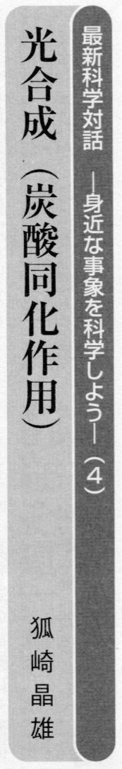畑の作物や樹木が太陽光と水と炭酸ガスだけで成長するのは、光合成（光合成反応）のおかげです。１０年位前から「光合成」という語がつかわれていますが、昔は「炭酸同化作用」と呼んでいました。

**植物も動物も２０種類のアミノ酸で出来ている**

　緑色の葉の中で行われている光合成の詳細な仕組みが分かってきたのは１９９０年頃から後です。

　光合成のしくみの解明とは、植物の細胞の中にあるいくつもの極小部品の構造と働きを調べることです。原子がいくつか集まったものが分子ということは習いましたが、生物では、基本的な最小のかたまりが原子ではなくて「アミノ酸」という、数十個から数百個の原子のかたまりです。植物も動物も主要部分は２０種類のアミノ酸をもとに作られています。植物や動物の体の部品は、２０種類のアミノ酸の組み合わせて作られています。（注１）

（注１）ノーベル賞は、医学・生理学賞、物理学賞、化学賞と３つあるいは４つに分野を区別していますが、１９９０年ころ以降は、研究の手法という面から見ると、医学、生理学、物理学、化学という分野の境界は無くなっているように見えます。ここに書いたように、これらの分野では、原子分子やアミノ酸という小さな塊の化学反応を調べることが研究の内容となってきたからです。そのために、実験面ではSpring8のような加速器を使ったり、非実験の面では高性能なスーパーコンピュータを使うようになっています。（スパコンを使った研究は、理論でもなく実験でもない、新しい研究の仕方で、「計算科学」と呼ばれることもあります。）

**アミノ酸が集まってタンパク質になる**

アミノ酸が多数集まって「タンパク質」という塊を形成します。アミノ酸は２０種類ですが、どの種類を何個使うか、という組み合せは無数にあるので、数え切れないほど多種類のタンパク質が作れます。大きなタンパク質には、数千個、数万個もの原子が含まれています。タンパク質というと肉とか魚を思いますが、大豆や小麦もタンパク質を持っていることも知られています。ここで話題にしている葉緑素もタンパク質の一つです。なお、タンパク質の中で、化学反応の触媒の役目をするものを「酵素」といいます。

**超複雑で超巧妙な光合成のしくみ**

光合成は、いくつものタンパク質の共同作業で行われています。葉緑素（クロロフィル）という緑色のたんぱく質が太陽光を吸収して水を水素と酸素に分解するとともに、還元剤（NADPH)とATPという生物の中でエネルギー源となるたんぱく質を作ります。さらに光が当たらない夜間には、還元剤とATPを使って大気中の炭酸ガスCO2を取り込んで、Ｃ（炭素）６個で６角形の輪をつくり、それぞれのＣにＨ（水素）とＯＨ（水酸基）が結合したグルコースを作ります。さらにグルコース多数つながった糖類やでんぷん、セルロースなどを作ります。そのプロセスの中には、何段階もの反応を間違いなく繰り返すために、タンパク質で作った回転モーターそっくりな構造すらもあります。と、本に書いてあるのですが、実は筆者もよく理解できていません。ともかく、ものすごく複雑で微細、巧妙な仕組みで、水と炭酸ガスから炭素と水素と酸素が結合した糖類やでんぷん、セルロースなどが作られます。

さらに、葉の裏面は白っぽいことに気づいている方も多いでしょう。あれは、葉の表面から入った太陽光を裏面で反射して、葉の厚さの中にある葉緑素に少しでも沢山の太陽光が当たるようにという工夫なのです。葉の内部の表面近くには、多数の光を通す透明な細胞があって、光を葉緑素まで導き、太陽光が無駄なく葉緑素に当たるような構造になっています。最近の光工学の導光管を自然は何億年も前から使っていました。

**みどり色**

　多くの植物の葉の表面は（濃い）緑色です。これは太陽光のエネルギーを吸収する葉緑素の色です。時々、春に垣根の若葉が赤いことがありますし、海藻にも赤いものがあります。もしかしたら赤い葉緑素があるのか、と思ったのですが、そうではなくて、アントシアンという赤い色素があるからです。強すぎる光から葉緑素を守っている、という説もあります。赤い葉や海藻の中には、湯をかけると赤い色素が分解されて緑色になるのもあります。

　太陽の光は虹で見えるいろいろな色の光（いろいろな波長の光）の集合したものです。葉が緑に見えるということは、葉が緑以外の光を吸収して、残った緑の光を反射して、それがわれわれの目に見えている、ということです。美しい緑の色は、実は葉緑素が使えなくて捨てた波長なのです。葉緑素は、赤外線から紫外線まで実に幅広い波長の光を吸収して利用しますが、緑色の波長付近は使いません。

　１０年くらい前から、太陽光が入らない室内でＬＥＤの光だけで野菜などを育てる「植物工場」が出来ていますが、そこでは太陽光の代わりに赤いＬＥＤを当てて植物を育てています。緑色LEDではないのです。

**葉緑素が地球を一変させた**

光を導く透明な細胞や、葉の裏面を白くして反射光を再利用したり、電気モーターのように回転するたんぱく質の仕組み、などなど。こんなに巧妙な仕組みを誰が考えたのでしょう。ダーウィンの進化論が今でも基本的に正しい科学ということになっていますが、それによれば、このような巧妙な仕組みも何十億年の間の進化の結果ということになります。

　太陽の光を使って、水と炭酸ガスから酸素と有機物をつくる生物、シアノバクテリアが発生したのは約２７億年前。地球を含む太陽系は４５億年前に形成されたのですが、初めの２８億年の間は、地球には酸素がほとんどありませんでした。火あるいは炎はものが酸素と化合するときに出る化学エネルギーで化合物が高温になって光を発する現象です。ということは、２７億年前にシアノバクテリアが酸素を作り始める前には、火はなかったはずです。火山の噴火の時の火と、雷の光だけだったでしょう。

酸素はいろいろなものと激しく化学反応するものですから、酸素がなかった時代のすべてのものにとって、酸素はものすごい有害物でした。それ以前にいたほとんどの生物は、酸素の出現によって絶滅するか、深海など酸素の少ない場所でしか生き残れなくなってしまいました。生物以外でも、海水の中に多量に溶け込んでいた鉄（のイオン）が酸素によって酸化鉄になって、海底に降り積もり、厚い鉄鉱石の層を作ったことも大きな出来事でした。

**光合成が殆どすべてのエネルギーのもと**

　秋に落ち葉を集めて焚火で焼いたお芋のおいしさは忘れられません。あのとき葉っぱが燃えて出てくる熱の源は太陽エネルギーです。春から夏の間に、草や樹木の葉っぱの葉緑素が炭酸ガスと水と太陽の光エネルギーから、でんぷんなどを作り、草や樹木の中ででんぷんをさらにお米や葉や樹木の幹や枝に作り変えています。葉緑素は太陽光と水と炭酸ガスから酸素を作ると同時に、お米や葉っぱ、薪のような、いつでも必要なときに燃やして熱を得られるような便利な「太陽エネルギーの電池」を作っているのです。でも、光合成による太陽光エネルギーのでんぷんなどへの変換効率は低く、１％以下です。理論的には３０％も超えると書いた資料もありますけれど。

　石炭や石油は、数千万年から数十億年前の植物や動物の体が地熱などで変化して出来たものです。ということは、石炭や石油も大昔に光合成で樹木や動物の体という形に変えられた古代の太陽エネルギーなのです。ですから、地球上の殆どすべてのすべてのエネルギー源は光合成によって作られたものです。「殆どすべての」と書いた理由は、原子力と、極く僅かですが火山の火口近くや深海の底に硫黄の化学反応熱や地熱のエネルギーで暮らしている生物がいるからです。

**光合成が現在の世界を作った**

　１８世紀以前の世界も植物を食べ物、すなわちエネルギー源として使って出来ていましたが、石炭、石油を使う現在の世界も、原子力以外はすべて、エネルギー源は光合成反応で作られたものです。すなわち、地球上のすべての生物はもちろん、自動車、飛行機が動くのも、トンネルやビルを建てられるのも、エネルギー源は光合成です。石油や石炭は何億年も昔の光合成ですけれど。農業や林業をするときに、このことを思い出してみるのも面白いのではないでしょうか。

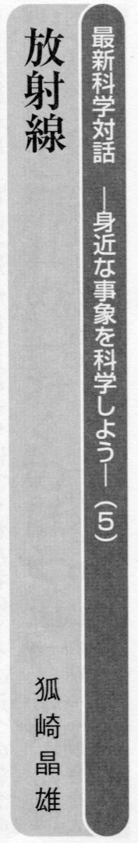**放射線**

　読者の皆さんが聞きたい科学の話題の一つに放射線のことがあると思います。筆者は放射線の専門家ではないけれど、放射線や放射性物質と関連の深い分野で仕事をしてきたので、放射線について書いてみようと思います。そして、放射線を過度に怖がって、精神的な悪影響を受けてしまう方が多い事も避けるべきことだと思っています。昔はともかく今では、ほとんどの場合、放射線対策はほぼ完全になされていて、原子炉施設内で強い放射線を受けたなどという特殊なケースを除いて、一般のみなさんが被害を受けることはまずありません。そして、人間は、いや生物は、放射線に対して意外に強い耐性をもっているのです。

**放射線の影響**

　放射線が遺伝子（ＤＮＡ）を傷つけ、そのために癌になったり胎児に異常が出たりする、ということが心配の内容だと思います。強い放射線を受けると皮膚がただれたり、死亡することだってありますが、そのようなことが起きるのは原爆や水爆、そして福島事故の施設敷地内のような特殊なケースしか考えられません。

　ＤＮＡが壊れるときいてびっくりするのですが、実は、普通の細胞分裂の過程でも起きています。人間の体には６０億個の細胞があると言われていて、そのほとんどが常に細胞分裂を繰り返しています。細胞分裂では、そのたびにＤＮＡがコピーされて次の細胞に伝えられるのですが、１日に何十億回もの細胞分裂で１回もコピーに間違いが起こらない、などとは考えることは出来ないでしょう。実際、コピーの間違いは沢山起こっています。そのため、ＤＮＡ修正を行うタンパク質があって、常に大活躍しています。そのおかげで、われわれは毎日生きていけるのです。当然ですが、ＤＮＡ修正タンパク質は、放射線で壊れたＤＮＡも修正します。地上の生物は、放射線に対して意外に強いのです。

**宇宙は放射線だらけ**

　放射線をひとびとが知るようになったのは、１９４０年代、原子爆弾や原子力発電が出てきた後ですが、科学の分野で最初に放射線が発見されたのは１８９５年のＸ線です。レントゲンが高電圧をかけた真空装置から何か光のようなものが出ていることを発見し、何だかよく分からないのでX線と名付けたのです。

　しかし、自然界では宇宙の誕生とほぼ同時に放射線が生まれ、それ以来ずっと宇宙には放射線が満ちています。地球のすぐ近く（宇宙規模では太陽と地球の距離はごく近くです）には太陽があり、太陽から常に強い放射線が出ています。宇宙飛行士は地上ではありないほど強い放射線を受けます。

　地球では３８億年前ごろに生命が発生しましたが、放射線が水で遮蔽される海の中でしか生きていけませんでした。陸上では強い宇宙線に晒されてしまうからでした。この連載の前回の話題だった光合成で酸素が作られて、十分な量の酸素が地表を覆うようになって初めて、生物は陸上で生きて行けるようになったのです。酸素原子が３個集まってオゾンという粒子を作るのですが、そのオゾンの層が地表１０から５０ｋｍくらいに出来て、宇宙線の中でも有害な紫外線を防いでくれるのです。

**地球の自然にも沢山の放射線**

　地球の地中深くから出てきた岩石などには、放射性物質が含まれています。石炭などは比較的強い放射線を出します。（放射線を出す物質を「放射性物質」と言います）石炭が燃えても原子核は変化しないので、火力発電所の燃えカスの灰にも放射性物質がそのまま残っています。建物に使うコンクリートもほかのものに比べて強い放射線を出しています。

　筆者はガイガー計測器をもっているのですが、外径１３㎜、長さ４０㎜の円筒形のセンサーに放射線が当たると「ピ」と音がして、カウントが１つ増えます。木造の家の部屋に置いておくと、１分間に２，３回「ピ」と言います。これは主に宇宙からくる放射線です。センサーの水平断面積は５．２平方ｃｍですから、１平方ｍに換算すると、１分間に約５０００個もの宇宙線ということになります。もし目に見えたら、きっと小雨の時の雨粒のように放射線が見えることでしょう。

　放射線は、次の節に書くように何種類も存在しています。放射線を出す放射性物質も沢山の種類があります。一つだけ先に書いておきますが、成人１人には、約７０００ベクレルの自然の放射性物質があります。

**放射線って何？**

　放射線って何でしょうか。放射線には、アルファ（α）線、ベータ（β）線、ガンマ（γ）線、それに中性子線などがニュースなどによく出てきます。初めの３つは、歴史的に発見された順にα、β、γと名付けられました。アルファ線はヘリウムの原子核（陽子二つと中性子二つ）、ベータ線は電子、中性子線は中性子が、それぞれものすごい高速で飛んでいるものです。高速であることがポイントで、ただ止まっているものならば陽子も中性子も無害です。何と言っても、われわれの体自身が陽子、中性子と電子で出来ているのですから。ガンマ線は粒子ではなく、光やラジオテレビの電波と同じ電磁波です。ラジオの電波は波長数百ｍ、テレビ電波は波長１ｍ前後、可視光の波長は１ミクロン弱なのに比べて、ガンマ線の波長は１００分の１ナノｍ程度と、ものすごく波長の短い電波です。

　光速度の粒子が当たる（通過する）と、細胞液の中に有害なラジカルという粒子ができたり、細胞の中のＤＮＡ　を傷つけたりします。ラジカルがＤＮＡを傷つけることもあります。そのため、細胞が異常に成長・分裂するようになったり、細胞が死んだりします。ただし、生物には傷ついたＤＮＡを修復する能力も備わっていて、ある一定量以下の放射線ならば影響なく生活を続けることができます。死に至るのは相当多量の放射線を浴びた場合だけです。

**放射線は敵なのか味方なのか**

　放射線は怖いものと思っている人が多いですが、がんの治療に放射線を使います。健康に関することではないですが、自動車のタイヤのゴムは放射線加工で必要な強靭さを与えています。また、じゃがいもなどは芽が出ないように放射線を照射してから市場に出しています。さらに、溶接部分などの検査にも放射線が欠かせません。これらの面では、放射線は現在のわれわれの生活を維持するために必要不可欠なもの、われわれの味方です。

放射線をがんの治療に使うのは、放射線が細胞を殺すこともできる特性を利用するもので、殺す相手ががん細胞なのか、ひとの健康な細胞なのか、という差異です。ほとんどの薬も同じですが、使い方によって、病気を治す味方になったり、がんなどの病気を起こす敵になったりするのです。

あまりいい例ではないのですが、塩は生物が生きていくために必要不可欠なものですが、多量の塩を一度に取り入れたら死んでしまいます。

**ベクレル（Ｂｑ）とシーベルト（Ｓｖ）**

　テレビや新聞でよく出てくる放射線の単位にベクレルとシーベルトがあります。ベクレル（Bq）は、１秒間に発生する放射線の数です。放射線は、ある原子核がほかの種類の原子核に変化する（崩壊する）ときに発生しますから、ベクレルは１秒間に発生する核崩壊の数ともいえます。

人体には７０００ベクレルの放射性物質が存在すると書きましたが、正確には放射性物質の量ではなくて、１秒間に７０００個の放射線が発生している、ということです。１日に崩壊する原子核の数は２４時間ｘ３６００秒ｘ７０００ベクレル＝６０４８０００００個＝約６億個です。この値から、体の中にある放射性原子核の数を計算するには、原子核の種類とそれぞれの核種の格変化までの時間（半減期）、体内への滞在時間が必要です。が、その数は、６億個よりもはるかに大きな数になります。人体全部の原子の数をネットで検索してみると、７０ｋｇの人で７０００京（７ｘ１０＊＊２７）個ということです。人体にある自然放射性原子核の数を６億個の１００倍だとしても、人体の全原子数に比べて１０億分の１以下にしかなりません。実際、こんな少量の放射線、放射性物質の測定は非常に難しいことです。

　つぎにシーベルトですが、これは放射線の種類とエネルギー（粒子の速度）ごとに人体への影響を計算した合計の値です。グレイという単位も時に出てきますが、放射線が１ｋｇの物質に吸収される大きさをエネルギーの単位のＪ（ジュール）で表したものがグレイです。そしてグレイに放射線の種類とエネルギーの大きさによって異なる人体に与える影響を表す補正係数をかけたものがシーベルト（Sv）です。もとの定義が物理のＪとｋｇなので、グレイやシーベルトは非常に大きな単位です。

**数値の大きさに注意**

　前節で説明したベクレルとシーベルトは、普通に扱う値が非常に違うので、記事を見るときにはいつもよく注意することが大事です。かつ、ベクレルを放射性物質の量の単位であるかのように書くことも多いので、これにも注意が必要です。

　ベクレルの場合には、何万、何１０万ベクレルと言われてもびっくりする必要はありません。人間一人で自然に７０００ベクレルあるので、１０万ベクレルでも、１４人分の自然放射線にすぎません。一方、シーベルトの場合は、ミリ（１０００分の１）シーベルトやマイクロ（１００万分の１）シーベルトが普通の値で、１シーベルトなどと聞いたら驚いてすぐに逃げ出してください。

　自然放射線の強さは、日本の平均で１年間に０．３ミリＳｖ，世界平均で１年間に２．４ミリＳｖ＝１時間に０．２マイクロＳｖ（０．２μSv/ h ）です。なお、胃のＸ線検査１回で４ミリＳｖの被爆になります。

**むやみに怖がることは有害**

　自然放射線以上の放射線は避けるに越したことはないと思いますが、あまりに心配し過ぎることは精神的ストレスとなって自分が損をします。世界の中には自然の放射線が年間約１０ｍＳｖという地域で暮らしている人々もいます。放射線は正しくこわがりましょう。

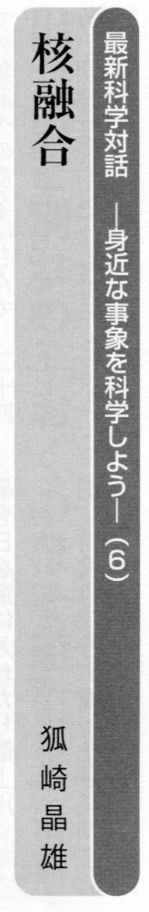**はじめに**

　今回は、筆者の専門である核融合について書いてみます。まだ身近な科学ではありませんが、将来の人類の大事なエネルギー源のひとつになるものです。昨年初めから、マスコミに取り上げられる回数が増えていることは、うれしいことだと思っています。

　核融合は最先端の科学技術のかたまりですが、その詳細を書くのではなく、専門ではない方々が興味を持たれるだろう点について書いてみようと思います。

**核融合反応**　**（核分裂反応の逆）**

　今の原子炉の原理はウランの原子核が分裂するときにエネルギーが出るという核分裂反応です。核融合炉はその逆で、重水素と三重水素の原子核が融合するときにエネルギーが出る核融合反応を使います。以下では、重水素、三重水素と書く代わりにD,Tと書きます。一番低い温度で起こせるDT核融合反応ですが、１億度以上の温度が必要です。こんな高温は日常生活には存在しません。こんな超高温がないと起こらないことが核融合炉が難しい理由の１番目です。

太陽などの恒星のエネルギー源が核融合反応です。自然にあるものを数億分の１の縮小サイズで地上で起こそうとしているわけです。

**軽い原子核と重い原子核**

　ウラン２５４と数字の付いた原子の名前を聞いたことがあると思います。この数字は、原子核を作っている陽子と中性子の数の合計です。このうち、陽子の数が原子の性質を決めています。陽子の数は原子番号と同じで、陽子数と中性子数はほぼ同数です。水素の原子核は陽子ひとつ、Dでは陽子１つと中性子１個、Tは陽子1つと中性子２個。陽子と中性子はほぼ同じ重さです。ウランのように重い原子核は核分裂は反応でエネルギーが出るし、ＤやＴのように軽い原子核は核融合反応でエネルギーが出てきます。

　核反応は原子核の陽子と中性子の数が変化する反応です。一方、化学反応では、原子核は全く変化せず、原子核の周囲にある電子雲同士が結合したり分離します。

**エネルギー源に必要な安全性**

石油、石炭などの燃料で大事なことは、燃やしてエネルギー出ることだけではなく、不必要な時に反応が起こらないこと、必要な時には容易に反応を起こせること、そしていつでも簡単にすぐ消せることの三点が重要です。ガソリンやアルコールは下手をすると自然発火するので、台所では使えないのです。核分裂反応は、この点に不安があり、燃料のウランをソフトボールの大きさぐらいに集めるだけで、何もしなくても反応が起こってしまいます。また、炉の中に大量の燃料があって核分裂炉の発熱をすぐに止めることはできません。一方の核融合反応は、１億度と言う条件がないと起こらないし、ガスコンロと同じように燃料のDTの供給を止めればすぐ反応が止まるので、十分安全といえるでしょう。

**超高温プラズマの入れ物**

　ガスを加熱して１万度程度以上になったものをプラズマと呼びます。「ガス」は例えば多数の水素の分子が飛び回っている塊ですが、プラズマの中では原子が原子核（正の電気を持つ）と電子（負の電気を持つ）に分離して高速度で飛びまわっています。このプラズマの温度を核融合に必要な１億度以上まで加熱するには、プラズマを容器に入れて粒子ビームや電磁波で加熱します。そんな高温に耐える容器なんてあるのか、と思うでしょうけれど、それには磁力線を使います。磁石から出ている多数の磁力線の図を見たことがあるかと思います。プラズマのイオンも電子も、磁力線に朝顔の弦のように巻き付く性質を持っているのです。１９５０年ごろから英国、米国、ソ連そして日本などで、ありとあらゆる形式の磁場が試されてきました。１９６５年頃にソ連から出てきたトカマク型という形式がいい成果を上げ、１９７２年にはソ連以外で初めて本格的トカマク装置が日本原子力研究所に完成しました。その後、世界中でトカマク型の核融合実験装置が建設されました。

**超電導コイル**

　ぐるぐる巻いた電線に電流を流して磁場をつくるのですが、銅線では発熱があって、発電しても電力を全部コイルに使ってしまうようなことになります。それを避けるため、発熱のない超電導コイルが必要です。最近の医学用MRI装置は超電導コイルで磁場を作っています。核融合炉は炉心部だけで高さ３０ｍ直径４０ｍというくらい巨大なものなのです。超電導線の製造や、巨大な超電導コイルを作り、運転する技術の開発研究は日本が世界をリードしています。

**核融合炉の放射線**

　核融合反応でも、核反応ですから放射線が出ます。でも、反応が一つしかないので、出てくる放射線は中性子線とアルファ線だけです。核分裂反応の場合は、ウランがありとあらゆる割れ方をするので、ありとあらゆる原子核が生じ、その９５％以上は放射線を出す放射性物質です。核融合炉の放射線で厄介なのは中性子線で、非常に高いエネルギーを持っているので、遮蔽が大変ですが、厚さ２ｍのコンクリートの壁で中性子線が外部に出ないようにしてあります。炉の内部では、強い中性子が当たって、炉を構成している鉄、ニッケル、銅などの原子核が放射性原子核に変わってしまいます。これを「放射化」といいます。しかし、どのようなものがどのように放射化するのか、そして、発生した放射性物質がどのように減衰するのか、は計算してきちんと予測することができます。その結果によると、数十年使用後の核融合炉に溜まった放射性物質は、比較的早く自然に減衰して、５０年以内に火力発電所の灰より低いレベルの放射性になります。ですから、核融合炉の放射線や放射性物質は今の原子炉に比べて、高い安全性を持っています。

**日本のJT-60装置で５億度**

　「いつまでたっても、実用化まであと３０年」とよく言われます。人間が具体的に考えられるのが３０年先までだから、こう言うのだという説もあります。核融合反応は１９４０年代に太陽や星の研究で分かってきたものです。核融合反応に必要な１億度は、１９９０年には達成できましたが、それには高エネルギーの粒子ビームや高出力の電磁波というプラズマ加熱技術が必要でした。現在までのプラズマ温度の世界記録は茨城県那珂市にあるJT-60という大きな核融合実験装置で得られた５．２億度です。温度だけは達成しましたが、プラズマの密度とプラズマ容器（磁場）の熱保持特性という、あと二つの指標が同時に必要な値以上にならないと核融合反応から有効なエネルギーを取り出すことができないのです。「有効な」と書いたのは、核融合炉を動かすために必要なすべての電力を超える電力を発電しないと、有効なエネルギー源とは言えないからです。

**戦争に無関係な研究開発**

　１９６０年代にソ連のトカマク型装置で高い温度（１００万度）が報告されると、それを確かめるために米英などの研究者もモスクワ近郊の研究所に集まって、共同研究が行われました。政治的には「プラハの春事件」など緊張した状況の時だったのですが、核融合の分野では仲良く協力していました。　　　　政治的な東西対立にもかかわらず、核融合の分野では東西の諸国が協力して研究を進めてきました。それは、核融合炉に関する科学技術は戦争に使えないからです。水爆も核融合反応ですが、爆弾のようにごく短時間に大きなエネルギーを出すことと、長い時間燃焼を続けて発電することとは、まったく違う科学技術なのです。核融合炉に関する研究開発は、戦争と関係のない平和なものであることも、核融合炉研究開発の特徴です。

**ITER計画**

　今、南フランスでITER（イーター）という大規模な核融合実験装置の建設が進んでいます。日米EU露中韓印の７か国（本当はEUは国ではないので７「極」）の国際協力で、この装置で熱出力５０万ｋWの核融合発電を実験する計画です。これが成功すれば、各国で実用炉を目指した計画が進むことになるでしょう。現在、政治的には戦争まで起こっていますが、ＩＴＥＲ計画では詳細な情報交換を含めて密接な協力を進めています。ITER国際協力が世界平和の先導者になるかもしれません。

**日本がリードできる分野**

　まだまだ書きたいことが沢山ありますが、大事な点だけを書きました。もうひとつ、文の中にいくつか書いたように、核融合の研究開発では我が国が世界をリードしています。筆者もプラズマから不純物を除去する「軸対称ダイバータ磁場」の付いたトカマク装置を世界で初めて設計し、実験しました。( https://todaidenki.jp/?p=10316 ) このダイバータ磁場はＩＴＥＲにも採用されています。

　将来のエネルギー源として、太陽パネルや風力が大事だと思いますが、天候に左右されないものとして核融合炉（核融合発電所）も非常に重要なものです。

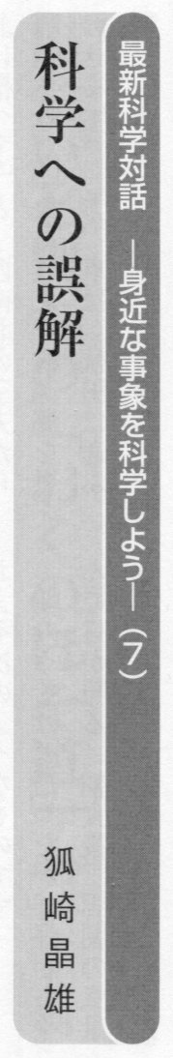**科学への誤解**

**誤解**

　科学を使えば、何でも分かるし、どんな細かい事でも知ることができる、と皆さんは思っていませんか？そう思っていただくことは、ある面ではありがたいことなのですが、本当の科学はそうではない、ということを書いてみようと思います。

**最近の６０年間の変化**

　筆者は８０歳です。ふと思い返すと、中学校、高校、そして大学で習った科学と、今の科学には天地の差といってもいいほどの違いがあることに愕然とします。大学以前の時にも、科学を使えば何でも分かると一般に思われていたのですが、そのころの科学的常識が今から見ると真実ではなかった、ということを目の当たりにしたのです。たとえば、その当時（約６０年前）には「宇宙」は銀河系だけでした。でも、今では銀河系と同じような星の大集団が何億個も存在していることが分かっています。（注）　地球上での大陸移動論（プレートテクトニクス）もまだ一般的ではありませんでした。最初の移動説は１９００年ころに出たのですが、一般的に知られるようになったのは１９８０年代以降です。地球温暖化も一般に知られるようになったのは１９８０年代末以降です。生物の遺伝子のDNA（二重らせん）は１９５３年に発見されましたが、一般に広く知られるようになったのは１９７０年以降。いまでは知らない人がいないほどの基本的なことも、５０年前にはごく少数の専門家しか知らなかったのです。

（注）「銀河系」は太陽系を含む星の大集団を意味しています。銀河系以外の、同じような星の大集団は「銀河」と呼びます。英語では「Milky Way (Galaxy)」と「Galaxy」と区別しています。

**分かることと分からないこと**

　前の節で取り上げた例は、それらの新しい発見が出る前には誰にも分からなかったことです。もちろん今でも分からない事は無数にあり、今後少しづつ解明されていきます。最先端の科学者でも分からないことが現在でも無数に沢山あります。

　ここで、科学の大事な点、すなわち科学の本質は、現時点で分かることと分からないことを明確に区別していることです。科学者は、分かることと分からない事を明確に意識していて、あいまいさを残しません。でも実は、最先端では、どこまで分かったと言えるのか、分かったと考えるのか、の判断が難しくなることもあります。何回おなじ実験結果が得られれば、分かったといえるのか、というような問題です。たった一回の実験結果では、分かったとは言えません。

**科学の原理は絶対ではない**

　数学の１＋１は絶対に２なのですが、科学での原理は絶対ではありません。例えば、どんな変化（反応）が起ころうとも、「変化の前の重さ（質量）の合計と、変化の後の重さの合計は同じである」という大原理「質量の保存」があります。しかしこの大原理は、アインシュタインの「質量はエネルギーに変化するし、その逆もある」という理論が出てきて破られてしまいました。核分裂反応や核融合反応でエネルギーが出るのは、原子核の重さの合計がほんの少し減るからです。

　科学の原理は、いろいろな自然の現象を観測して、多くの現象をできるだけ短い一つの原理で説明しようとして、人間が作ったものです。自然が、これが原理だよと言ってくれているわけではありません。ですから、いまは殆ど絶対的な大原理でも、将来、それに反するような現象が発見されれば、原理ではなくなってしまいます。その点は、数学の原理と科学の原理の大きな差異です。

**細かいところはうやむや**

　科学で調べれば、どんなことでも詳しく分かると思っている方が多いと思いますが、それは誤りです。ものの大きさ例として言うと、直径や長さなどは誤差１％で分かれば上出来、高級な測定器でも誤差０．１％程度です。畳の幅を測ってみてください。普通の物差しには１ｍｍのメモリまでしかありませんから、１ｍのものを測ると誤差０．１％以下は分かりません。重さについても同じで、体重計ではいい体重計でも０．１ｋｇの桁までしか分からないでしょう。いやいや、科学者はもっと精密なはかりを持っているはずだ。それは誤りではありませんが、１ｋｇの重りが本当はちょっと重くて１．００１ｋｇではないかということを調べることは容易ではありません。自動車の速度を測る速度計はどの車にもついている大事な測定器ですが、法律的には、時速１００ｋｍと表示されたときに実際の速度が時速８５ｋｍと１０６ｋｍの幅に入っていればいい事になっています。許されている誤差の幅は２０％もあります。もっと誤差が大きい分野は天文の分野で、縦軸が１から１億までのグラフを使うこともありますが、その時には値が１０倍違っていても「値が近い」ということになります。

**確定論と確率論**

　高校までの科学では、自然の現象はきっちり調べれば、精密に計算すれば、結果は一つに決まる、という「決定論」を学習します。しかし、１９００年代以降に進んできた科学は、いくら詳しく正しく計算しても、結果が一つに決まるわけではない、という「確率論」を基礎にしています。例えば、秋になって木の葉がひらひらと落ちてきますが、木の葉がどこに落ちるかは、いくら計算しても正確には分かりません。葉が落ちるときの重さ、角度（葉の姿勢）、落ちる過程での風、が詳細に分かれば、落ちる場所を正確に計算することは出来るはずですが、葉の重さ、姿勢、風を詳細に計測することはとても困難です。いや、不可能ともいえるでしょう。葉が落ちるコースに計測器を置いて測ると、風の様子が変化してしまうから。でも、葉がついていた枝から何ｍの所に落ちる確率は何％、ということは計算できます。同じように、半導体の中で電子が何個、いつ動くかということも、何兆分の１秒という細かい時間で見て、いつ電子が動くのか、そして普通１万個以上の電子が動くのですが、電子１個の精度で何個の電子が動くのかは、確率的にしか言えません。

　同じことは大きな星の運動にも当てはまります。たとえば地球は１年で太陽を１周しますが、１年の内には沢山の隕石が地球に当たって、地球の速度や重さが、ほんのわずかですが変化しているはずです。隕石の影響が極めて小さいので無視できるから、天体の運動は計算通りなように見えているのです。もっと身近なことでは、地震がいつ起きるかも、いくら計算しようとしても計算できません。前の地震から何年後にまた起きる確率を、いろいろな例から推測することしかできません。台風が進むコースも絶対にこのコースだ、と数日前に詳しく示すことは出来ていませんね。

　今の科学は確率論で進んでいると言っていいでしょう。「確定論」は「確率論」の答えの幅が非常に狭い範囲であるときのことだ、という理解がいいでしょう。

**地球温暖化論（正しいのか間違いなのか）**

　科学者同志で正しい、いや間違っている、と言い争っていることもあります。その最大のものは地球温暖化です。１８世紀の産業革命以降、石炭を燃やすと出てくる炭酸ガスCO2が空気中に占める割合が増えて地球が温暖化し、人類が住めなくなるだろうというのが地球温暖化論です。が、数百年にわたるゆっくりした変化であることや、空気中に占めるCO2の割合が１００万分の１（ｐｐｍ）の単位で言うほど小さいことなどから、実際の状況の測定も、シミュレーション計算なども容易ではありません。

　おそらく、最初の科学者は、純粋に科学的な観点から研究を始めたのでしょうけれど、この話には大きな利害が関係していました。石炭火力はやめて原子力にしようという一派と、石炭火力を維持したい一派との、両方がいたのです。温暖化がすでに起こっている、そして、その原因はＣＯ２だ、という２点に同意しない教授などがいます。２点とも科学的にちゃんと調べれば、正しいかどうか分かるはずのことです。実際、各国の政府間でＣＯＰという活動を行っていて、温暖化は起こっているしＣＯ２が原因だと結論を出しています。それでもまだ、いやいや温暖化など心配する必要はない、と主張を続けているひとびとが相当数います。各地の氷河が消滅しつつあり、実際に地球上の平均気温が年々上昇している、そして空気中のＣＯ２の量が増加していることから、筆者はＣＯＰの判断が正しいと思っています。石炭や石油は、プラスチックなどの貴重な原料なので、燃やさないで将来の人類に残しておくべきものだと思います。エネルギー源は石炭、石油以外とするべきです。

**分からないから研究**

　科学万能ではない例をいくつか挙げてみました。基本的に、分からないことがあるから研究しているのです。そして、不思議かもしれませんが、時代が進むほど、分からないことは増え、研究すべき対象も増えています。日本は科学技術で世界に貢献することができます。